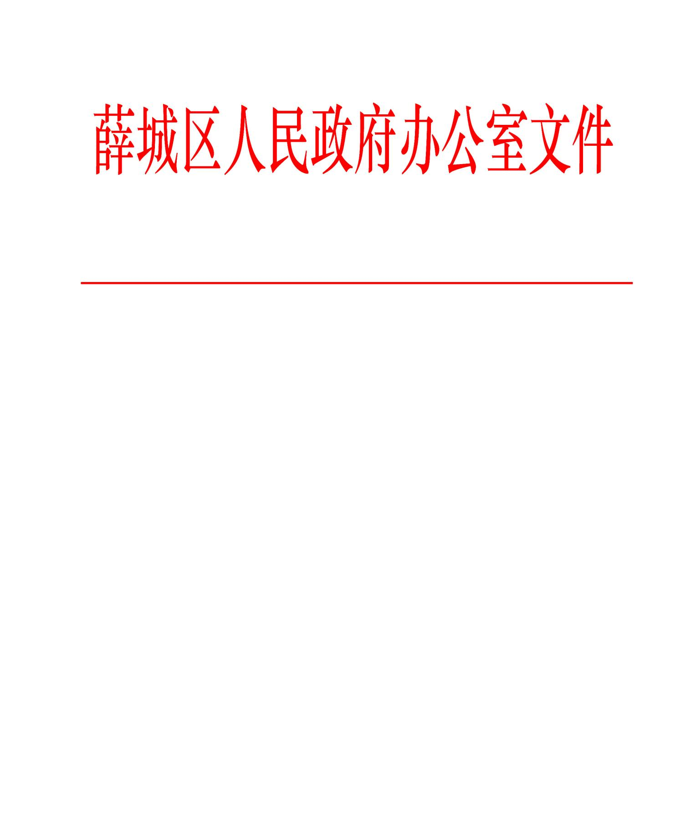

薛政办发〔2021〕31号

关于印发《薛城区绿色建筑及装配式建筑

创建行动实施方案》的通知

各镇政府、街道办事处，区政府有关部门：

《薛城区绿色建筑及装配式建筑创建行动实施方案》已经区政府同意，现印发给你们，请认真组织实施。

薛城区人民政府办公室

2021年12月6日

（此件公开发布）

薛城区绿色建筑及装配式建筑创建行动

实 施 方 案

为深入贯彻习近平生态文明思想，按照《关于印发<枣庄市绿色建筑创建行动实施计划>的通知》《枣庄市人民政府办公室关于大力发展装配式建筑的实施意见》文件要求，结合我区实际，特制定本实施方案。

一、主要目标

绿色建筑及装配式建筑创建行动以辖区内在建建筑作为创建对象。到2022年，全区当年新建民用建筑中绿色建筑面积占比达到70%以上，星级绿色建筑持续增加；既有建筑能效水平不断提高，住宅健康性能不断完善，既有建筑节能改造和超低能耗建筑、近零能耗建筑发展扎实推进，全区新建建筑在设计、施工阶段建筑节能强制性标准执行率均达到100%；钢结构装配式住宅建设试点范围进一步扩大，绿色建材应用全面推广，2022年新建建筑装配化建造方式占比达到35%，2025年占比达到40%；进一步落实规划设计、技术审查、图审、招投标、造价、质量安全监管、工程总承包、BIM 应用等管理制度；人民群众积极参与绿色建筑创建活动，形成崇尚绿色生活、支持绿色建筑的良好氛围。

二、主要任务

（一）明确绿色建筑实施范围。严格落实《山东省绿色建筑促进办法》，科学确定绿色建筑发展目标，从土地源头落实绿色建筑及装配式建筑或钢结构装配式建筑用地。编制绿色建筑及装配式建筑专项规划，按类别、分区域明确高星级绿色建筑及装配式建筑比例等要求，在新出让、划拨土地合同及建设用地规划条件中明示，并将绿色建筑、装配式建筑及钢结构装配式建筑要求纳入建设条件意见书。在全面推行楼梯板、叠合楼板、内墙板、空调板和阳台板等预制构件基础上，因地制宜确定实施应用范围，政府投资或者以政府投资为主的新建建筑、建筑面积大于2万平方米的大型公共新建建筑，按二星级及以上绿色建筑标准建设；全区内城镇建设用地范围内的教学用房、办公用房、学生宿舍、食堂等新建校舍项目，应采用高标准钢结构装配式建筑；新建公共租赁住房、棚户区改造安置住房强制实施装配式建造。

（二）推广绿色建材及技术。加快推进绿色建材评价认证和推广应用，结合全区绿色建筑发展需要，制定本地绿色建材推广应用政策措施，鼓励采用绿色建材采信数据库中的产品，推动政府投资工程和大型公共建筑率先采用绿色建材，逐步提高新建建筑中绿色建材应用比例。加快蒸压加气混凝土砌块墙体、轻骨料混凝土多孔砖墙体、陶粒混凝土砖、陶粒混凝土砌块及蒸压加气混凝土砌块等自保温墙体材料，以及自保温配筋砌块剪力墙结构体系等外墙自保温体系产品及产业的发展；研究推广多功能复合一体化墙体材料、一体化屋面、高性能节能外窗（节能型系统门窗）、节能型门窗附框、自然通风、自然采光、屋面绿化、垂直绿化等节能技术与产品。

（三）优化建筑用能结构。以机关办公建筑、公益性建筑、大型公共建筑等为重点，逐步提高高星级绿色建筑占新建绿色建筑比例。引导绿色建筑由点到面向区域化发展，统筹推进绿色规划、绿色建筑、绿色能源、绿色交通等。推动绿色建筑向绿色全产业链方面转变，逐步形成绿色建筑产业链，形成绿色设计、绿色施工、绿色建材、装配式施工，以及绿色运维等方面全过程拓展。因地制宜推进太阳能、地热能、空气能、生物质能等可再生能源建筑应用，提升可再生能源在建筑用能中的比重。在太阳能光热系统与建筑一体化基础上，推动太阳能热水系统与建筑主体工程同步设计、施工、验收，保证工程质量和使用安全。政府投资的公共建筑可优先使用浅层地热能供暖、制冷，鼓励大型办公建筑安装分布式光伏发电装置。

（四）推行使用者监督机制。以星级绿色住宅为重点，建立使用者监督机制，适时将住宅绿色性能和全装修质量相关指标纳入商品住房买卖合同及住宅质量保证书、使用说明书，明确质量保修责任和纠纷处理方式。制定绿色住宅购房人验房指南，为购房人进行住宅绿色性能和全装修质量验收提供可遵循、可操作的方法依据，引导绿色住宅开发建设单位配合购房人做好验房工作。

三、工作要求

（一）加强组织领导。成立薛城区推动绿色建筑及装配式建筑发展领导小组，统筹推进全区绿色建筑及装配式建筑发展工作。区财政局、区住建局、区自然资源局、区审批服务局等部门认真落实创建行动实施方案，细化目标任务，落实支持政策，确保创建工作落实到位。规划部门在审查建筑设计方案时，对不符合规划条件、建设条件的，不应通过规划建筑方案。施工图审查机构应对施工图设计文件是否符合绿色建筑等级、标准及装配式建筑比例要求进行审查，对不符合绿色建筑等级、标准装配式建筑比例要求的，不得出具建设工程施工图设计文件审查合格书。

（二）加大激励政策。区财政局可以统筹财政资金大力支持绿色建筑发展，对符合规定的或一定规模以上的装配式商品房项目，可调整或降低预售资金监管比例。利用我区现有各类优惠政策，重点支持装配式建筑产业园区的规划建设，尽量优先满足装配式建筑产业基地建设用地需要。支持装配式建筑企业申报认定为高新技术企业，享受有关税收和相关科技创新优惠政策。采用装配式外墙技术产品的建筑，鼓励按照有关政策对项目进行激励。使用住房公积金购买高于最低等级绿色建筑标准的新建绿色建筑及装配式住宅自住住房的，可采取贷款优惠政策进行扶持。

（三）加强绿色建筑及装配式建筑过程监管。区住建局每年定期开展绿色建筑及装配式建筑的设计、质量监督检查，进一步加大日常巡查跟踪和重要施工节点的检查力度，特别是对工程施工正负零、首个标准层、主体竣工、全装修等重要节点进行查验，形成图片、图表、文字等现场检查记录，构建全过程、闭合式监管机制，对未按相关要求进行绿色建筑及装配式建筑设计、图审、施工及监理的单位，根据相关法规进行处罚。

（四）强化宣传引导。利用各类新闻媒体和活动载体，组织开展多渠道、多形式宣传，普及绿色建筑知识，宣传创建行动成效，倡导绿色生活理念，推动形成绿色生活方式，积极组织群众参与，营造有利于绿色建筑创建的社会氛围。

附件：薛城区推动绿色建筑及装配式建筑发展领导小组成员名单

附件：

薛城区推动绿色建筑及装配式建筑发展

领导小组成员名单

组 长：马　峰 区委常委，常务副区长

成 员：李景东 区教体局局长

赵志伟 区财政局局长

单德良 区自然资源局局长

白连刚 区住建局局长

张玉伦 区审批服务局局长

韩玉森 薛城规划中心主任

领导小组办公室设在区住建局，白连刚同志兼任办公室主任。领导小组成员因工作变动需要调整的，由所在单位提出，报领导小组研究确定。

薛城区人民政府办公室 2021年12月6日印发